Проект инициативного бюджетирования «Приобретение сценических костюмов для образцовых коллективов МБУ ДО «Детской школа искусств»
Инициативная группа МБУ ДО «Детская школа искусств» участвует в муниципальном этапе конкурсного отбора с проектом инициативного бюджетирования «Приобретение сценических костюмов для образцовых коллективов МБУ ДО «Детской школа искусств»
Образцовый ансамбль бального танца «Лайна»
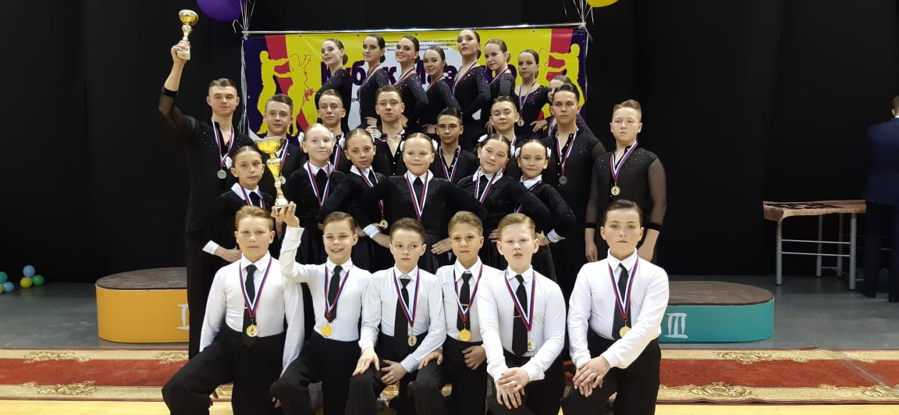
Образцовый хореографический ансамбль «Апельсин»
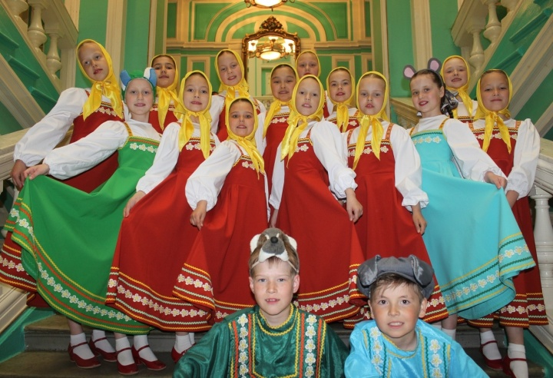
Образцовый вокальный ансамбль национальной песни «Кояшым»
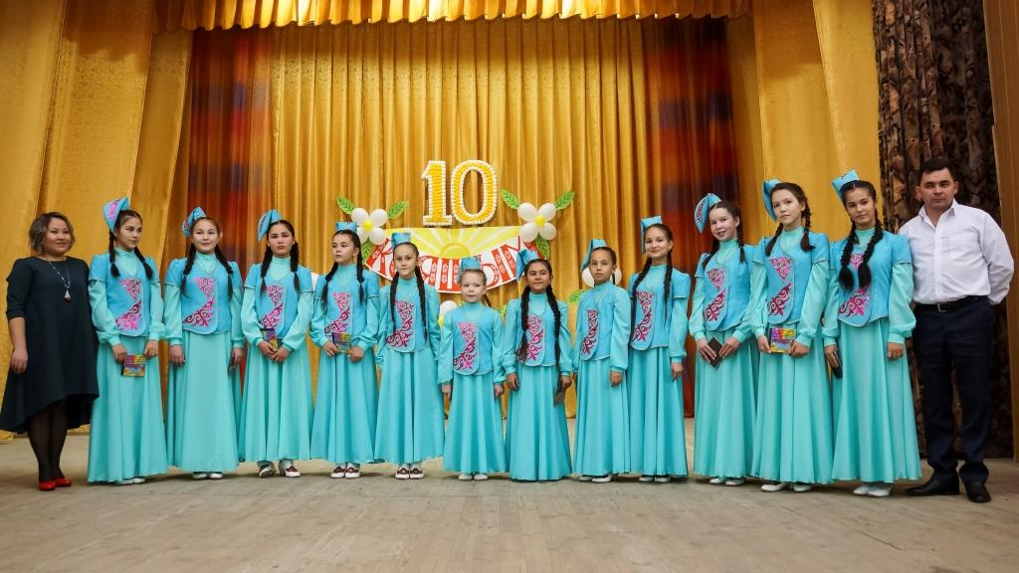
Участники коллективов являются лауреатами конкурсов, фестивалей и турниров краевого, всероссийского и международного уровней.
Выступления образцовых коллективов МБУ ДО «Детская школа искусств» – это всегда украшение всех значимых событий Октябрьского городского округа. В настоящее время появилась острая необходимость в приобретении новых костюмов, так как прежние костюмы, сшитые несколько лет назад, пришли в негодность.
Активисты ищут поддержку у всех, кому не безразлично будущее наших детей, кто хочет видеть их современными, творческими, конкурентоспособными.
Приглашаем всех заинтересованных граждан к обсуждению проекта. Предложения и пожелания можно направить на эл.почту: myzikalka2012@mail.ru

